Wykorzystanie turystycznych obiektów noclegowych w 2019 roku
Dotyczy turystycznych obiektów noclegowych posiadających 10 lub więcej miejsc noclegowych
W 2019 r. z turystycznych obiektów noclegowych skorzystało 35,7 mln turystów, którym udzielono 93,3 mln noclegów. W porównaniu z 2018 r. było to więcej odpowiednio o 5,2% i 5,0%. Stopień wykorzystania miejsc noclegowych we wszystkich turystycznych obiektach noclegowych w 2019 r. wyniósł 40,6% i w porównaniu z rokiem poprzednim był wyższy o 0,5 p.proc.
 5,2%
Wzrost liczby korzystających z turystycznych obiektów noclegowych w porównaniu z 2018 r.
.

Baza noclegowa
W lipcu 2019 r. w Polsce funkcjonowało 11,3 tys. turystycznych obiektów noclegowych

Według stanu w dniu 31 lipca 2019 r. w Polsce prowadziło działalność 11 251 turystycznych obiektów noclegowych, w tym 4 229 obiektów hotelowych i 7 022 pozostałe obiekty.
Wśród obiektów hotelowych najliczniejszą grupę, podobnie jak w latach poprzednich, stanowiły hotele – 2 635 (o 43 więcej niż w 2018 r.) oraz inne obiekty hotelowe, do których zaliczają się hotele, motele, pensjonaty, którym nie została nadana żadna kategoria oraz obiekty świadczące usługi hotelowe – m.in. domy gościnne i zajazdy. W końcu lipca 2019 było 1 064 takich obiektów, tj. o 0,7% więcej niż w 2018 r.
Wśród pozostałych obiektów najliczniej reprezentowane były pokoje gościnne i kwatery prywatne – 2 418 obiektów (tj. o 5,5% więcej niż rok wcześniej) oraz ośrodki wczasowe – 1 095 obiektów – które w 2019 r. odnotowały niewielki spadek w stosunku do roku poprzedniego (o 1,3%).
Mapa 1. Wskaźnik gęstości bazy noclegowej w 2019 r.
Stan w dniu 31 VII
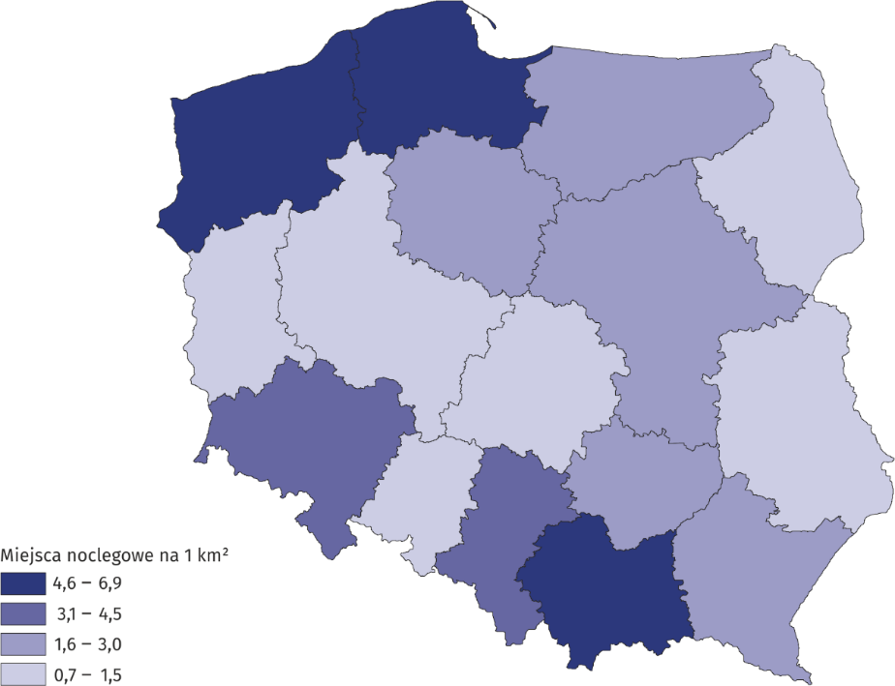
W 2019 r. obiekty noclegowe dysponowały 825,5 tys. miejsc, z tego 70% było dostępnych dla turystów przez cały rok. W odniesieniu do roku poprzedniego liczba miejsc noclegowych zwiększyła się o 26,8 tys. (tj. o 3,4%). Wskaźnik gęstości bazy noclegowej mierzony liczbą miejsc noclegowych na 1 km² powierzchni był podobny jak przed rokiem i wyniósł 2,6.
Średnio jeden turystyczny obiekt noclegowy liczył 73 miejsca noclegowe (przed rokiem 72). Podobnie jak w 2018 r. najwięcej miejsc oferowały hotele (286,2 tys.) oraz ośrodki wczasowe (125,3 tys.).

Największe zasoby bazy noclegowej posiadają województwa zachodniopomorskie, pomorskie i małopolskie, które w 2019 r. oferowały turystom odpowiednio 145,4 tys., 119,5 tys. i 104,9 tys. miejsc noclegowych, przy czym w województwie małopolskim zdecydowana większość (ponad 90%) to miejsca całoroczne, a w dwóch pozostałych przeważają miejsca sezonowe.
Turyści w bazie noclegowej
W 2019 r. prawie 2/3 turystów korzystających z bazy noclegowej zatrzymało się w hotelach

W 2019 roku w turystycznych obiektach noclegowych zatrzymało się 35,7 mln turystów i było to o 1,8 mln więcej (5,2%) niż w roku poprzednim.
W obiektach hotelowych nocowało ponad 27 mln osób, w tym najwięcej (23,5 mln) zatrzymało się w hotelach (przed rokiem 22,1 mln). W pozostałych turystycznych obiektach nocowało
8,4 mln turystów, przy czym najwięcej osób skorzystało z obiektów typowo wakacyjnych, takich jak ośrodki wczasowe – prawie 2 mln turystów. Dużym zainteresowaniem cieszyły się także ośrodki szkoleniowo-wypoczynkowe oraz pokoje gościnne, w których nocowało po ponad 1 mln turystów. W zakładach uzdrowiskowych przebywało niemal 900 tys. osób.
Największa liczba turystów przebywała w obiektach noclegowych zlokalizowanych na terenie województw małopolskiego i mazowieckiego (po pond 5,5 mln) oraz dolnośląskiego (niemal 4 mln). W porównaniu z 2018 r. wzrost liczby turystów odnotowano we wszystkich województwach; najbardziej wzrosła liczba turystów w województwach dolnośląskim, małopolskim i podlaskim (po ok. 8%).
Wśród osób przebywających w turystycznych obiektach noclegowych w 2019 r. turyści zagraniczni stanowili podobnie jak rok wcześniej 21% i było ich 7,5 mln. Największa liczba turystów zagranicznych zatrzymała się w województwach małopolskim i mazowieckim (po ponad 1,5 mln) stanowiąc jednocześnie prawie 1/3 ogółu turystów odwiedzających te województwa. W ogólnej liczbie turystów zagranicznych korzystających z bazy noclegowej przeważali turyści z Niemiec (1,9 mln), Wielkiej Brytanii (605 tys.), Ukrainy (556 tys.) oraz Stanów Zjednoczonych (374 tys.). Spośród pozostałych krajów najwięcej turystów przyjechało z Rosji (290 tys.), Włoch (264 tys.), Izraela (256 tys.) i Francji (232 tys.).
W Polsce najwięcej turystów korzysta z obiektów noclegowych w miesiącach letnich –
prawie 1/4, przy czym największą sezonowość ruchu turystycznego obserwuje się w województwach nadmorskich (pomorskim i zachodniopomorskim) – liczba turystów korzystających z noclegów w tych województwach w tzw. wysokim sezonie (lipiec, sierpień) jest prawie
4-krotnie wyższa niż w miesiącach o najniższym stopniu wykorzystania.
Wykres 1. Turyści w turystycznych obiektach noclegowych w 2019 r.

Mapa 2. Wskaźnik intensywności ruchu turystycznego według województw w 2019 r.
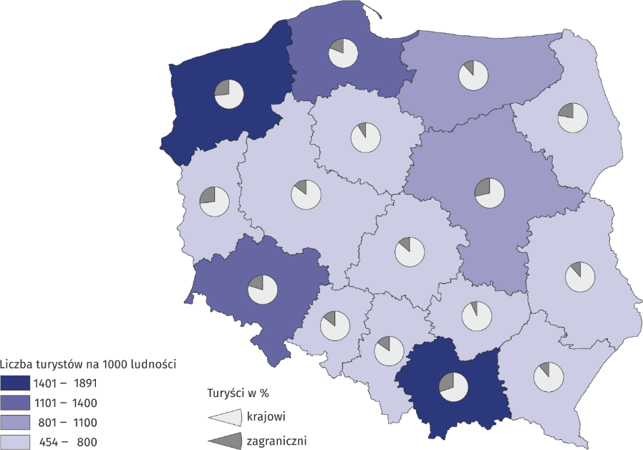

Udzielone noclegi
W 2019 r. turystom zagranicznym udzielono turystom zagranicznym udzielono 18,7 mln noclegów
W turystycznych obiektach noclegowych w 2019 r. udzielono 93,3 mln noclegów (o 5,0% więcej niż w 2018 r.), w tym turystom zagranicznym – 18,7 mln (o 5,3% więcej niż w roku poprzednim). Najwięcej noclegów udzielono turystom przebywającym w hotelach (48%), ośrodkach wczasowych i zakładach uzdrowiskowych (po ok. 11%).
Podobnie jak w latach poprzednich, także i w 2019 r. najwięcej noclegów udzielono w województwach: zachodniopomorskim (16,1 mln) oraz małopolskim (14,9 mln). Na te dwa województwa przypadała 1/3 noclegów udzielonych w Polsce.
Noclegi udzielone w sezonie letnim (lipiec i sierpień) 2019 r. stanowiły 28,6% wszystkich noclegów udzielonych w 2019 r. i było to o 0,9 p. proc. mniej niż w roku poprzednim.
Noclegi udzielone turystom zagranicznym w 2019 r. we wszystkich turystycznych obiektach noclegowych stanowiły, podobnie jak rok wcześniej, 20,0% ogółu udzielonych noclegów.
Turyści zagraniczni jako miejsce swojego zakwaterowania najczęściej wybierali hotele, w których udzielono im 13,2 mln noclegów (o 5,0% więcej niż 2018 r.).
Średni czas pobytu turystów krajowych i zagranicznych w turystycznych obiektach noclegowych był w 2019 r. podobny. Turyści krajowi korzystali przeciętnie z 2,6 noclegów, podczas gdy zagraniczni – z 2,5. W 2019 r. najdłużej przebywali turyści w województwie zachodniopomorskim (5 noclegów), a najkrócej w województwach mazowieckim i wielkopolskim (niespełna 2 noclegi).
Wykres 2. Noclegi udzielone w turystycznych obiektach noclegowych w 2019 r.

Tablica 1. Wykorzystanie turystycznych obiektów noclegowych według rodzajów obiektów w 2019 r.
RODZAJE OBIEKTÓW | Turyści korzystający z noclegów |  | Udzielone noclegi |  | Stopień wykorzystania miejsc noclegowych (w %)
RODZAJE OBIEKTÓW | ogółem | w tym turyści zagraniczni | ogółem | w tym turystom zagranicznym | Stopień wykorzystania miejsc noclegowych (w %)
RODZAJE OBIEKTÓW | w tysiącach |  |  |  | Stopień wykorzystania miejsc noclegowych (w %)
OGÓŁEM | 35 668,1 | 7 470,5 | 93 342,7 | 18 683,6 | 40,6
Obiekty hotelowe | 27 222,9 | 6 582,5 | 53 717,1 | 15 089,7 | 41,7
hotele | 23 511,6 | 6 014,1 | 44 848,2 | 13 203,2 | 44,1
motele | 225,3 | 31,9 | 357,2 | 39,7 | 25,4
pensjonaty | 641,0 | 59,0 | 1 711,3 | 156,6 | 30,9
inne obiekty hotelowe | 2 845,0 | 477,6 | 6 800,5 | 1 690,1 | 33,5
Pozostałe obiekty | 8 445,2 | 888,1 | 39 625,6 | 3 593,9 | 39,1
domy wycieczkowe | 95,6 | 5,2 | 283,5 | 20,4 | 29,1
schroniska | 193,6 | 5,4 | 296,3 | 7,4 | 29,4
schroniska młodzieżowe | 81,1 | 13,5 | 194,2 | 45,1 | 31,0
szkolne schroniska  młodzieżowe | 310,8 | 34,8 | 851,5 | 136,8 | 19,3
ośrodki wczasowe | 1 898,2 | 105,5 | 10 336,2 | 6 01,5 | 41,1
ośrodki kolonijne | 140,0 | 0,8 | 879,9 | 8,6 | 49,3
ośrodki szkoleniowo-wypoczynkowe | 1 095,5 | 36,7 | 3 847,1 | 164,5 | 32,5
domy pracy twórczej | 42,3 | 2,1 | 141,3 | 7,6 | 26,8
zespoły domków  turystycznych | 388,3 | 19,9 | 1 488,1 | 75,3 | 30,3
kempingi | 313,0 | 115,0 | 955,1 | 305,0 | 27,3
pola biwakowe | 102,7 | 14,0 | 325,5 | 37,8 | 17,3
hostele | 804,7 | 266,5 | 1 795,4 | 675,4 | 46,9
zakłady uzdrowiskowe | 874,3 | 49,1 | 11 102,4 | 425,1 | 79,6
pokoje gościnne | 1 012,6 | 103,1 | 3 537,3 | 390,8 | 26,8
kwatery agroturystyczne | 156,6 | 8,7 | 571,0 | 48,3 | 15,7
pozostałe  niesklasyfikowane | 935,9 | 107,7 | 3 020,9 | 644,5 | 30,0

Mapa 3. Noclegi udzielone turystom w przeliczeniu na 100 mieszkańców i średnia długość pobytu turystów według województw w 2019 r.
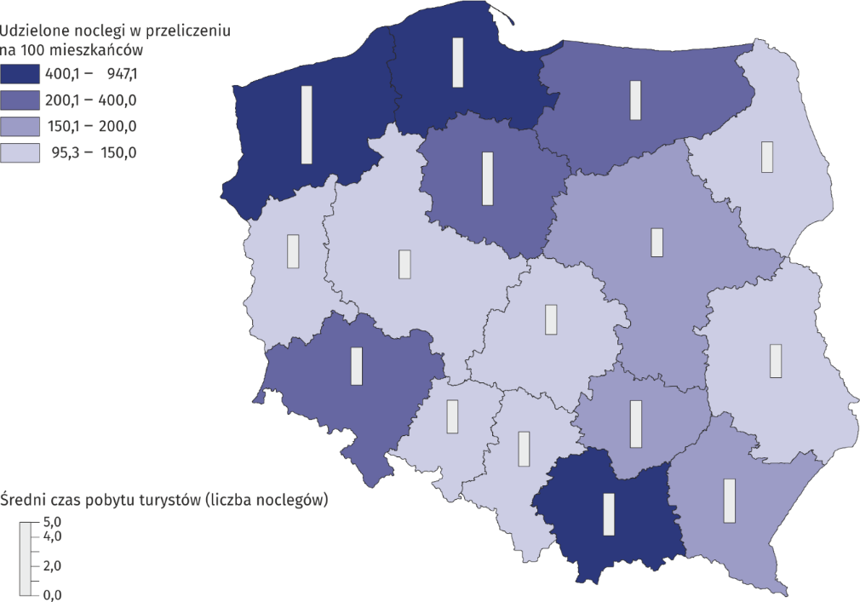

Tablica 2. Wykorzystanie turystycznych obiektów noclegowych według województw 2019 r.
W 2019 r. najwięcej noclegów udzielono w województwach: zachodniopomorskim (16,1 mln) oraz małopolskim (14,9 mln)

WOJEWÓDZTWA | Turyści korzystający z noclegów |  | Udzielone noclegi |  | Stopień wykorzystania miejsc noclegowych (w %)
WOJEWÓDZTWA | ogółem | w tym turyści  zagraniczni | ogółem | w tym turystom zagranicznym | Stopień wykorzystania miejsc noclegowych (w %)
WOJEWÓDZTWA | w tysiącach |  |  |  | Stopień wykorzystania miejsc noclegowych (w %)
POLSKA | 35 668,1 | 7 470,5 | 93 342,7 | 18 683,6 | 40,6
Dolnośląskie | 3 932,3 | 796,1 | 9 617,9 | 1 640,5 | 39,4
Kujawsko-pomorskie | 1 358,7 | 121,3 | 4 570,1 | 306,0 | 45,7
Lubelskie | 1 146,1 | 129,9 | 2 381,0 | 220,6 | 31,8
Lubuskie | 720,8 | 190,3 | 1 480,0 | 322,6 | 29,7
Łódzkie | 1 423,6 | 192,9 | 2 726,7 | 508,0 | 35,1
Małopolskie | 5 597,5 | 1 684,2 | 14 855,5 | 4 105,1 | 43,0
Mazowieckie | 5 536,2 | 1 570,6 | 9 709,9 | 3 133,0 | 44,0
Opolskie | 447,0 | 65,2 | 938,2 | 128,5 | 32,5
Podkarpackie | 1 297,0 | 144,1 | 3 602,1 | 279,1 | 34,8
Podlaskie | 688,5 | 151,8 | 1 315,5 | 207,1 | 30,6
Pomorskie | 3 238,7 | 615,7 | 10 333,3 | 1 659,8 | 43,1
Śląskie | 2 903,2 | 430,7 | 6 520,3 | 966,1 | 38,0
Świętokrzyskie | 656,3 | 43,1 | 1 940,1 | 121,2 | 33,7
Warmińsko-mazurskie | 1 377,5 | 164,7 | 3 379,5 | 395,4 | 31,8
Wielkopolskie | 2 133,2 | 307,0 | 3 887,8 | 651,2 | 31,0
Zachodniopomorskie | 3 211,5 | 862,9 | 16 084,7 | 4 039,7 | 51,5

Stopień wykorzystania miejsc noclegowych
Najwyższy stopień wykorzystania miejsc noclegowych odnotowano w zakładach uzdrowiskowych – 79,6%
W 2019 r. stopień wykorzystania miejsc noclegowych w turystycznych obiektach noclegowych wyniósł 40,6% (w 2018 r. – 40,1%). Najwyższy wskaźnik odnotowano w miesiącach letnich: w lipcu – 51,8% i w sierpniu – 53,2%. Podobnie jak w roku poprzednim w największym stopniu wykorzystane były miejsca noclegowe w zakładach uzdrowiskowych (79,6%), ośrodkach kolonijnych (49,3%), hostelach (46,9%) oraz hotelach (44,1%). Wśród województw najwyższy stopień wykorzystania miejsc noclegowych odnotowano w województwach: zachodniopomorskim (51,5%), kujawsko-pomorskim (45,7%) i mazowieckim (44,0%), zaś najniższy w województwach: lubuskim oraz podlaskim (ok. 30%).
Wykres 3. Stopień wykorzystania miejsc noclegowych w 2019 r.

Opracowanie merytoryczne:  Urząd Statystyczny w Rzeszowie  Dyrektor Marek Cierpiał-Wolan  Tel: 17 853 52 10 | Rozpowszechnianie:  Rzecznik Prasowy Prezesa GUS  Karolina Banaszek  Tel: 695 255 011

Wydział Współpracy z Mediami  Tel: 22 608 34 91, 22 608 38 04  e-mail: obslugaprasowa@stat.gov.pl |  | www.stat.gov.pl
 |  | @GUS_STAT
 |  | @GlownyUrzadStatystyczny

Powiązane opracowania
Turystyka w 2018 r.

Temat dostępny w bazach danych
Bank Danych Lokalnych

Ważniejsze pojęcia dostępne w słowniku
Turysta
Turystyczny obiekt noclegowy
Miejsca noclegowe w turystycznych obiektach noclegowych
Turyści zagraniczni w turystycznych obiektach noclegowych
Noclegi udzielone w turystycznych obiektach noclegowych
Długość pobytu
Stopień wykorzystania miejsc noclegowych w turystycznych obiektach noclegowych

Hotele, motele, pensjonaty i inne obiekty hotelowe.
Domy wycieczkowe, schroniska, schroniska młodzieżowe, szkolne schroniska młodzieżowe, ośrodki wczasowe, ośrodki kolonijne, ośrodki szkoleniowo-wypoczynkowe, domy pracy twórczej, zespoły domków turystycznych, kempingi, pola biwakowe, hostele, zakłady uzdrowiskowe, pokoje gościnne (kwatery prywatne), kwatery agroturystyczne, pozostałe turystyczne obiekty noclegowe.
Usługi hotelowe obejmują m.in. codzienne słanie łóżek, sprzątanie pokoi i mycie urządzeń sanitarnych.

